Comment choisir le type de question le plus adapté pour un schéma à annoter ?

Cotation additive simple
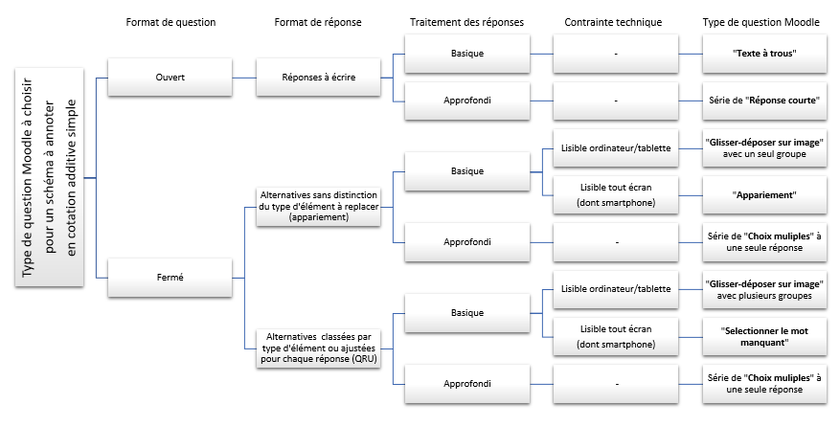
 | Au sujet du traitement des réponsesLe traitement des réponses approfondi est nécessaire si vous souhaitez :  - obtenir des analyses statistiques détaillées automatiques ;  - réviser une correction ou notation à postériori valable pour l’ensemble des candidats (par exemple : valider totalement ou partiellement certaines réponses non prévues dans le corrigé type initial).  Dans quel cas recourir au traitement des réponses basique ?  - Il n’y a qu’un nombre restreint de réponses possibles connues d’avance et sans marge d’erreur prévue.  - La seule information intéressante est la note globale au schéma à annoter.  - Vous souhaitez noter les réponses individuellement et manuellement. Dans ce dernier cas, plus les réponses seront regroupées, plus rapide sera la correction. Par contre, vous perdrez la capacité de traitement collectif des réponses décrites ci-dessus.
Les tutoriels de création des différents types de question Moodle sont disponibles en cliquant sur les liens suivants :
- "Appariement"
- "Choix multiple" (QRU)
- "Glisser déposer sur image"
- "Réponse courte"
- "Sélectionner le mot manquant"
- "Texte à trous" (à écrire)
 | Astuce : lorsque vous utilisez une série de questions « Réponse courte » ou « Choix multiples », vous pouvez utiliser, au démarrage de la série, le type de question « Description » de Moodle pour mettre à disposition le schéma numéroté.

Cotation additive corrigée
- Pour un schéma au format de question ouvert, les deux possibilités décrites dans la cotation additive simple restent valables.
- Pour un schéma au format de question fermé, la seule possibilité adaptée consiste à utiliser le type de question « choix multiple » à réponse unique.

Cotation additive tout-ou-rien
- Dans ce cas, il faudra prévoir une cotation manuelle des questions étudiant par étudiant puisque Moodle ne propose pas encore de format dédié. Les types de questions adaptés sont ceux bénéficiant d'un traitement des réponses basique (voir les possibilités décrites dans la cotation additive simple).

En savoir plus sur les méthodes de cotation
Se reporter à la documentation : Choisir une méthode de cotation (ou "scoring")

